

Kužel

Kužel je těleso, které má jednu podstavu.
Podstava kužele je kruh.
Plášť kužele je kruhová výseč.
Výška kužele je kolmá k podstavě, je to vzdálenost podstavy od vrcholu.
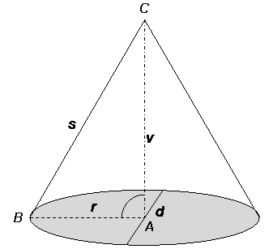
- podstava je tvořena kruhem se středem v bodě A
- AB = r je poloměr podstavy
- bod C je vrchol kužele
- AC = v je výška kužele
- BC = s je strana kužele

Povrch rotačního kužele:
S = S_{p} + S_{pl}
S = πr² + πrs = πr (r + s)
S_{p} ….. plocha podstavy
S_{pl} …..plocha pláště

Objem kužele:
V = $\frac{1}{3}$πr²v

Příklady:
1. Vypočítej objem a povrch rotačního kužele, když základna má poloměr 3 cm a výška je 4 cm.

2. Vypočítej objem a povrch rotačního kužele, když základna má poloměr 4 cm a výška je 7 cm.

ŘEŠENÍ

Jehlan je těleso, které má jednu podstavu.
Podstava kužele je kruh.
Plášť kužele je kruhová výseč.
Výška kužele je kolmá k podstavě, je to vzdálenost podstavy od vrcholu.
- podstava je tvořena kruhem se středem v bodě A
- AB = r je poloměr podstavy
- bod C je vrchol kužele
- AC = v je výška kužele
- BC = s je strana kužele

Povrch rotačního kužele:
S = S_{p} + S_{pl}
S = πr² + πrs = πr (r + s)
S_{p} ….. plocha podstavy
S_{pl} …..plocha pláště

Objem kužele:
V = $\frac{1}{3}$πr²v

Příklady:
1. Vypočítej objem a povrch rotačního kužele, když základna má poloměr 3 cm a výška je 4 cm.

S = 75,36 cm²
V = 37,68 cm³

2. Vypočítej objem a povrch rotačního kužele, když základna má poloměr 4 cm a výška je 7 cm.

S = 138,16 cm²
V = 117,23 cm³

